DESARROLLO SUSTENTABLE

I TEMA

EVALUACIÓN DIAGNOSTICA

RESPUESTA Y PORCENTAJE: Total:

I.- INSTRUCCIONES de aplicación: Realice la evaluación correspondiente, siguiendo las instrucciones especificadas, cualquier duda consulte a su maestro.

II.- INSTRUCCIONES de uso para el evaluado: 1).- Selecciona la opción que consideres correcta. Solo hay una respuesta correcta por cada pregunta. (100 %).

|  |  |
| --- | --- |
| INSTITUCIÓN: | Instituto Tecnológico Superior de San Andrés Tuxtla. |
| NOMBRE DEL CURSO: | Desarrollo Sustentable |
| NOMBRE DEL PARTICIPANTE: |  |
| GRUPO:  FECHA: |  |
| NOMBRE DEL DOCENTE: | M.I.I. Juan Carlos Cárdenas Tufiño. |
| CONTENIDO EVALUATIVO (TEMAS): | Conocimiento previo. |
| NIVEL DE EJECUCIÓN: | Medir el aprendizaje que tiene sobre el tema abordado. |
| CONDICIONES DE OPERACIÓN: | El tiempo para resolver la evaluación: máximo 30 minutos. Recursos necesarios bolígrafo. |
| RETROALIMENTACIÓN: | |

I.- Contesta correctamente lo siguiente:

1. **¿Cuál de los siguientes es un objetivo principal del desarrollo sustentable?**
   * a) Incrementar la producción industrial sin importar los recursos.
   * b) Aumentar el consumo de combustibles fósiles.
   * c) Proteger el medio ambiente, promover la equidad social y el crecimiento económico.
   * d) Reducir la población para evitar el consumo de recursos.
2. **¿Qué significa la sigla "ODS" en el contexto del desarrollo sustentable?**
   * a) Objetivo de Desarrollo Seguro.
   * b) Organización para el Desarrollo Sostenible.
   * c) Objetivos de Desarrollo Sostenible.
   * d) Orden para la Defensa del Suelo.
3. **¿Cuál de los siguientes es un pilar del desarrollo sustentable?**
   * a) Desarrollo económico.
   * b) Crecimiento social.
   * c) Cuidado ambiental.
   * d) Todos los anteriores.
4. **¿Cuál es un ejemplo de práctica sostenible?**
   * a) Uso excesivo de fertilizantes químicos.
   * b) Reciclaje de materiales y reducción de residuos.
   * c) Tala de bosques para la expansión urbana.
   * d) Consumo de productos no biodegradables.
5. **¿Cuál de las siguientes energías es considerada renovable?**
   * a) Energía nuclear.
   * b) Energía solar.
   * c) Energía de combustibles fósiles.
   * d) Energía de gas natural.
6. **¿Cuál es uno de los efectos negativos del desarrollo no sostenible?**
   * a) Aumento de la calidad de vida de las futuras generaciones.
   * b) Agotamiento de recursos naturales y aumento de la contaminación.
   * c) Conservación de los ecosistemas naturales.
   * d) Reducción de la huella de carbono.
7. **La huella de carbono mide:**
   * a) El impacto ambiental de los residuos en el suelo.
   * b) La cantidad de dióxido de carbono emitido por actividades humanas.
   * c) La contaminación de los océanos por plástico.
   * d) El nivel de biodiversidad en una región.
8. **¿Cuál de los siguientes sectores es clave para lograr un desarrollo sustentable?**
   * a) Agricultura.
   * b) Industria.
   * c) Energía.
   * d) Todos los anteriores.
9. **Un aspecto importante de la sustentabilidad es la economía circular, que promueve:**
   * a) La producción de residuos a gran escala.
   * b) La reutilización y el reciclaje de productos.
   * c) El consumo inmediato de los recursos.
   * d) La explotación intensiva de recursos naturales.
10. **¿Cuál de los siguientes principios corresponde a la sustentabilidad social?**
    * a) Reducir la pobreza y mejorar la equidad.
    * b) Promover el uso de combustibles fósiles.
    * c) Fomentar la deforestación.
    * d) Evitar el acceso a la educación.

|  |  |  |  |  |  |  |  |
| --- | --- | --- | --- | --- | --- | --- | --- |
| INSTITUTO TECNOLÒGICO SUPERIOR DE: SAN ANDRES TUXTLA | | | | | ASIGNATÙRA. DESARROLLO SUSTENTABLE | | |
| NOMBRE DEL DOCENTE: M.I.I. JUAN CARLOS CARDENAS TUFIÑO | | | | | | | |
| DATOS GENERALES DEL PROCESO DE EVALUACIÓN | | | | | | | |
| NOMBRE DE (LOS) ALUMNO (S): | | | TEMA No. 1.1 Conceptos de Desarrollo Sustentable. | | | | |
| PRODUCTO:  ANALISIS DE CONCEPTOS | | FECHA: | | PERIODO ESCOLAR: | | | |
| INSTRUCCIONES | | | | | | | |
| Revisar las actividades que se solicitan y marque en los apartados “SI” cuando la evidencia se cumple; en caso contrario marque “NO”. En la columna “OBSERVACIONES” coloque las recomendaciones que puedan ayudar al alumno a saber cuáles son las condiciones no cumplidas, si fuese necesario. Cuando los reactivos no se cumplan al cien por ciento coloque en la misma columna de observaciones el puntaje obtenido, valorando lo entregado. | | | | | | | |
| VALOR DEL REACTIVO | CARACTERÍSTICA A CUMPLIR (REACTIVO) | | | CUMPLE | | | OBSERVACIONES |
| SI | | NO |
| 2% | Presenta un comportamiento acorde a lo las normas consensuadas. | | |  | |  |  |
| 2% | Investigación de conceptos dan una idea clara del  contenido del trabajo, motivando al lector a continuar con su lectura y revisión. | | |  | |  |  |
| 2% | Desarrollo del concepto: Sigue una metodología y sustenta los pasos, para realizar el concepto. | | |  | |  |  |
| 2% | Concepto y dibujo: El concepto es claro y acorde con el tema tratado. | | |  | |  |  |
| 1% | Fuentes bibliográficas. Debe haber consultado por lo menos 3 libros o fuentes de información. | | |  | |  |  |
| 1% | Entregó en fecha y hora señalada | | |  | |  |  |
| 10% | CALIFICACIÓN | | |  | | | |

|  |  |  |  |  |  |  |  |
| --- | --- | --- | --- | --- | --- | --- | --- |
| INSTITUTO TECNOLÒGICO SUPERIOR DE: SAN ANDRES TUXTLA | | | | | ASIGNATÙRA. DESARROLLO SUSTENTABLE | | |
| NOMBRE DEL DOCENTE: M.I.I. JUAN CARLOS CARDENAS TUFIÑO | | | | | | | |
| DATOS GENERALES DEL PROCESO DE EVALUACIÓN | | | | | | | |
| NOMBRE DE (LOS) ALUMNO (S): | | | TEMA No. | | | | |
| PRODUCTO:  ESQUEMA CREATIVO  Mapa mental | | FECHA: | | PERIODO ESCOLAR: | | | |
| INSTRUCCIONES | | | | | | | |
| Revisar las actividades que se solicitan y marque en los apartados “SI” cuando la evidencia se cumple; en caso contrario marque “NO”. En la columna “OBSERVACIONES” coloque las recomendaciones que puedan ayudar al alumno a saber cuáles son las condiciones no cumplidas, si fuese necesario. Cuando los reactivos no se cumplan al cien por ciento coloque en la misma columna de observaciones el puntaje obtenido, valorando lo entregado. | | | | | | | |
| VALOR DEL REACTIVO | CARACTERÍSTICA A CUMPLIR (REACTIVO) | | | CUMPLE | | | OBSERVACIONES |
| SI | | NO |
| 1% | Representatividad. Se considera si los estudiantes seleccionaron las teorías/conceptos fundamentales de la unidad temática evaluada. | | |  | |  |  |
| 3% | Análisis y síntesis: Se considera si están de manera jerárquica las ideas. | | |  | |  |  |
| 4% | Creatividad: Se considera si los estudiantes alrealizar el mapa, además de ayudar a recordar yanalizar la información, actúan a modo de trampolín  para el pensamiento creativo. | | |  | |  |  |
| 1% | Ideas Propias: Se considera si el estudiante  establece conexiones entre las teorías y los conceptos y sus propias ideas. | | |  | |  |  |
| 1% | Cartografía: Se considera si los estudiantes usaron las estrategias de cartografía mental de forma  correcta, tales como: color, símbolo, flechas. | | |  | |  |  |
| 10% | CALIFICACIÓN | | |  | | | |

**EVIDENCIA-MUESTRA**

**ANALISIS DE CONCEPTOS- 30 %**

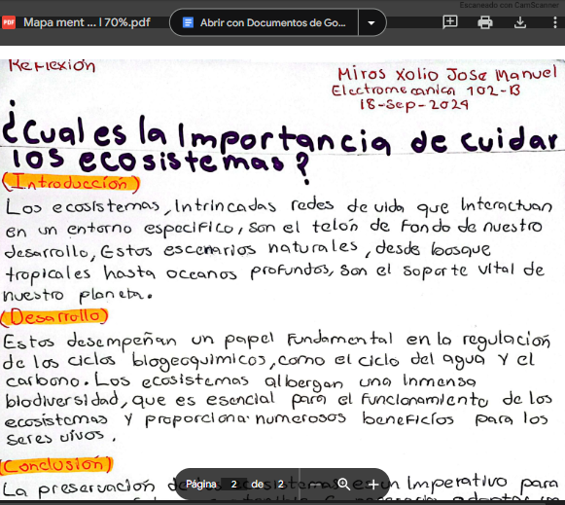 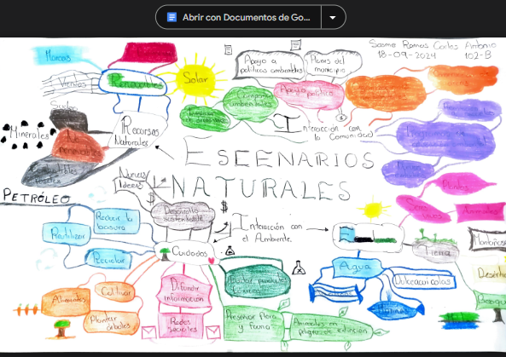

**ESQUEMA LIBRE-MAPA MENTAL-70 %**

